תקנות יישום ההסכם בדבר רצועת עזה ואזור יריחו (העברת סוגי טובין מסוימים), תשס"א-2001

משפט בינ"ל פומבי – הרשות הפלסטינית

משפט בינ"ל פומבי – חוזה שלום

מסים – מס ערך מוסף

מסים – הרשות הפלסטינית

תוכן ענינים

|  |  |  |  |
| --- | --- | --- | --- |
| 2 | Go | הגדרות | סעיף 1 |
| 2 | Go | צירוף חשבונית מס — התחשבנות וטופס נלווה | סעיף 2 |
| 2 | Go | העברת הטופס הנלווה למנהל | סעיף 3 |

תקנות יישום ההסכם בדבר רצועת עזה ואזור יריחו (העברת סוגי טובין מסוימים), תשס"א-2001[1]*

בתוקף סמכותי לפי סעיף 6 לחוק יישום ההסכם בדבר רצועת עזה ואזור יריחו (הסדרים כלכליים והוראות שונות) (תיקוני חקיקה), תשנ"ה-1994 (להלן - החוק), אני מתקין תקנות אלה:

1. בתקנות אלה –

הגדרות

"חשבונית מס - התחשבנות" - כמשמעותה בתקנה 1 או בתקנה 2 לתקנות מס ערך מוסף (קביעת פרטים שיש לכלול בחשבונית מס שהוציא עוסק תושב אזור או תושב שטחי עזה ויריחו או שהוצאה לו ופרטים שיש לכלול בתעודות משלוח שהוציא), תשנ"ו-1996, לפי הענין, שהוצאה כדין;

"טובין", ו"טובין טעוני מס" - כהגדרתם בסעיף 1 לחוק מס קניה (טובין ושירותים), תשי"ב-1952;

"טופס נלווה" - שנוסחו ניתן בתוספת.

2. (א) לטובין המועברים משטחי עזה ויריחו לישראל יצורפו חשבוניות מס - התחשבנות.

צירוף חשבונית מס – התחשבנות וטופס נלווה

(ב) לטובין טעוני מס המועברים משטחי עזה ויריחו לישראל יצורפו חשבוניות מס - התחשבנות וטופס נלווה.

(ג) על אף האמור בתקנות משנה (א) ו-(ב) רשאי המנהל בנסיבות מיוחדות, לפטור טובין או טובין טעוני מס, לפי הענין, המועברים משטחי עזה ויריחו לישראל מחובת צירוף מסמכים כאמור; להעברה כאמור יצורף מסמך אחר כפי שיורה המנהל.

3. (א) עוסק המוכר טובין טעוני מס לעוסק, מלכ"ר, מוסד כספי או רשות מקומית הרשומים בשטחי עזה ויריחו, יעביר למנהל את הטופס הנלווה שהוציא בעבור אותם טובין טעוני מס, עד 15 בחודש שלאחר החודש שבו הוצא, באמצעות יחידת קישור מס ערך מוסף עם הרשות הפלסטינית, רח' האורגים 2, אשדוד (להלן - קמר"פ).

העברת הטופס הנלווה למנהל

(ב) עוסק, מלכ"ר, מוסד כספי או רשות מקומית שרכשו טובין טעוני מס מעוסק הרשום בשטחי עזה ויריחו, יעביר למנהל את חשבוניות מס - התחשבנות שהגיעו עם אותם טובין טעוני מס, עד 15 בחודש שלאחר החודש שבו הוצאו, באמצעות קמר"פ.

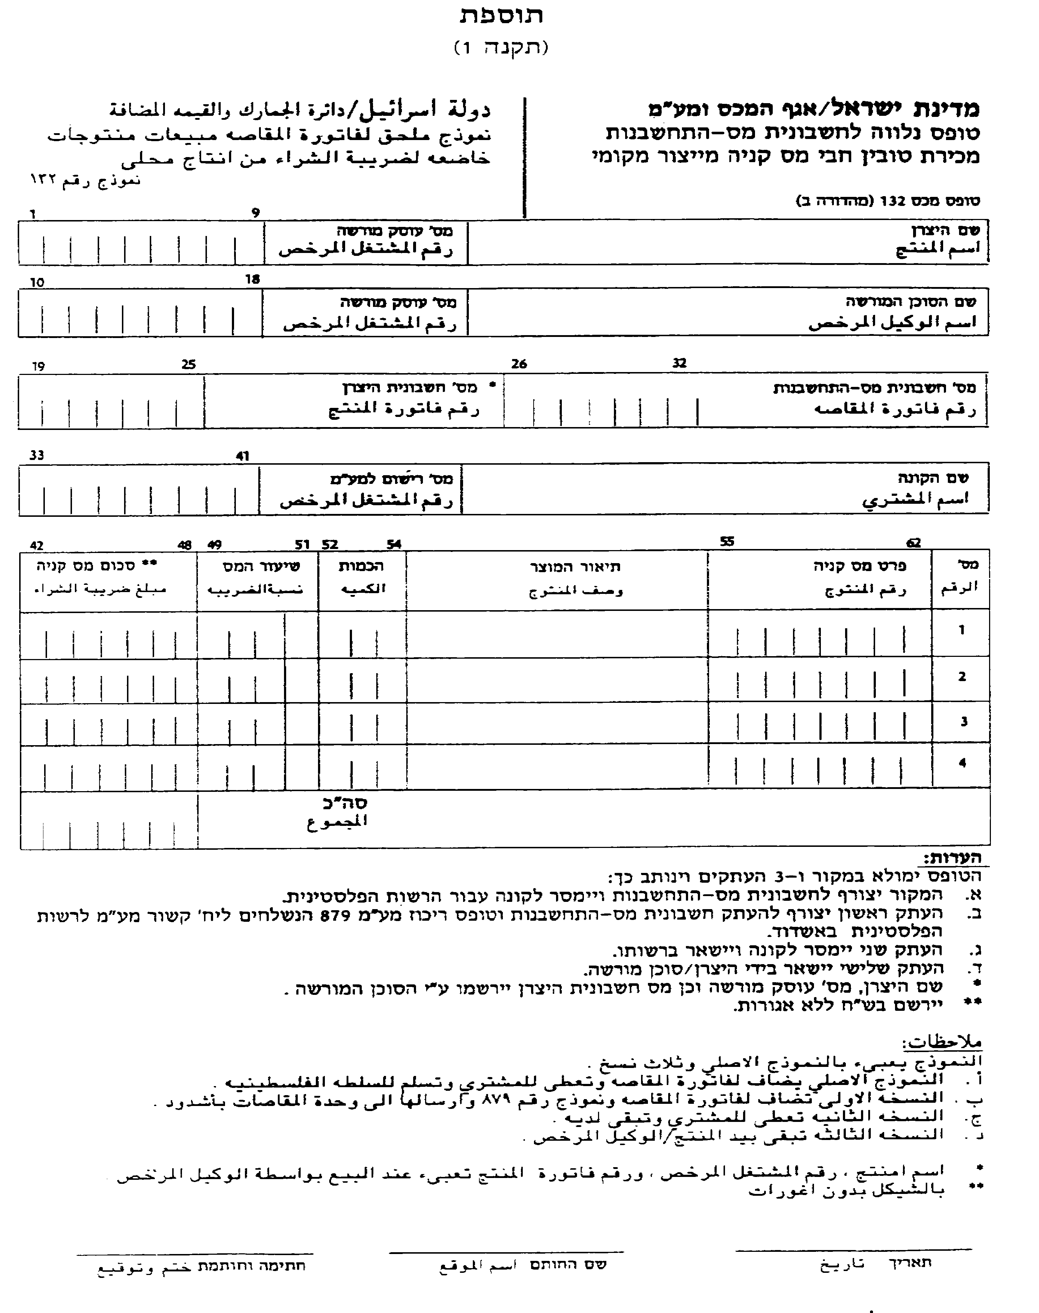

כ"ח בכסלו תשס"א (25 בדצמבר 2000) אברהם (בייגה) שוחט

שר האוצר

1. * פורסמו [ק"ת תשס"א מס' 6079](http://www.nevo.co.il/Law_word/law06/TAK-6079.pdf) מיום 21.1.2001 עמ' 301.